МУНИЦИПАЛЬНОЕ БЮДЖЕТНОЕ ДОШКОЛЬНОЕ ОБРАЗОВАТЕЛЬНОЕ УЧРЕЖДЕНИЕ ДЕТСКИЙ САД № 5 ГОРОДА-КУРОРТА КИСЛОВОДСКА
(МБДОУ д/с № 5 )
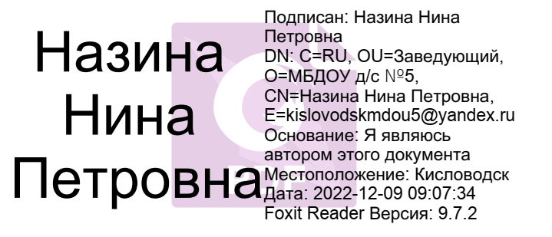
№ 27 от 10.08.2022г
Положение
о внештатном инспекторе по пожарному надзору в муниципального бюджетном дошкольном образовательном учреждении детский сад № 5 города-курорта Кисловодска

1. Общие положения
1.1. Положение о внештатном инспекторе по пожарному надзору (далее - внештатный инспектор) муниципального бюджетного дошкольного образовательного учреждения детского сада № 5 города-курорта Кисловодска (Далее- Учреждение) разработано на основании постановления Правительства РФ от 16.09.2020 № 1479 «Об утверждении Правил противопожарного режима в Российской Федерации», Основной задачей внештатного инспектора является оказание содействия Государственной противопожарной службе по городу Кисловодску (далее - ГПС) в осуществлении контроля за соблюдением установленных правил пожарной безопасности.
1.2. Внештатный инспектор назначается приказом заведующего (Далее- руководитель) Учреждения.
1.3. Внештатный инспектор назначается на добровольных началах из достигших 18 лет работников Учреждения.
1.4. Внештатный инспектор работает под руководством руководителя подразделения ГПС.
1.3. Внештатный инспектор призван оказывать помощь администрации Учреждения и государственным инспекторам по пожарному надзору в организации контроля за выполнением в Учреждении правил пожарной безопасности, а также решений и распоряжений администрации Учреждения по вопросам противопожарной защиты.
1.4. Помощь в организации работы внештатного инспектора и их обучении обязаны оказывать инспектора государственного пожарного надзора и добровольное пожарное общество.

2. Порядок назначения внештатных инспекторов
2.1. Руководитель Учреждения выдаёт внештатному инспектору пожарной охраны удостоверения установленного образца согласно приложению.
2.2.В случае освобождения внештатного инспектора от своих обязанностей удостоверение сдается им по месту выдачи.
3. Обязанности и права внештатных инспекторов
3.1. Внештатный инспектор пожарной охраны имеет право:
- производить по согласованию с руководителем Учреждения проверки противопожарного состояния учреждения, содержания противопожарного инвентаря, первичных средств пожаротушения, средств противопожарной автоматики;
- требовать от администрации Учреждения и сотрудников своевременного устранения нарушений правил пожарной безопасности и выполнения предписаний органов государственного пожарного надзора;
- вносить предложения администрации Учреждения или государственному инспектору по пожарному надзору об усилении мер пожарной безопасности в Учреждении;
- в случае выявления нарушений или невыполнения правил пожарной безопасности в Учреждении, нарушении правил использования и содержания противопожарного инвентаря, оборудования, автоматических средств обнаружения и тушения пожаров составлять докладные записки о выявленных нарушениях и направлять их для рассмотрения и принятия решения государственному инспектору по пожарному надзору.
3.2. Внештатный инспектор пожарной охраны обязан:
- осуществлять взаимодействие с государственными инспекторами по пожарному надзору;
- отчитываться перед государственным инспектором по пожарному надзору о проделанной работе;
- знать нормы и правила пожарной безопасности дошкольных образовательных учреждений;
- строго соблюдать законность, быть принципиальным и требовательным в решении вопросов пожарной безопасности;
- оказывать максимальную помощь в устранении нарушений;
- пропагандировать правила пожарной безопасности, обучать сотрудников Учреждения способам и методам профилактики, тушения пожаров, спасения на пожарах.
4. Поощрение и ответственность внештатных инспекторов
4.1. Внештатный инспектор, достигший высоких результатов в выполнении своих обязанностей, а также совершившие самоотверженные действия в борьбе с пожарами, может быть награжден грамотами, ценными подарками, денежными премиями.
4.2. Внештатный инспектор, неудовлетворительно выполняющий свои обязанности, освобождается от своей должности приказом руководителя Учреждения

Приложение
к Положению
о внештатном инспекторе
по пожарному надзору

УДОСТОВЕРЕНИЕ
ВНЕШТАТНОГО ИНСПЕКТОРА ПО ПОЖАРНОМУ
НАДЗОРУ

Удостоверение N

__________________________________________________________________
(фамилия, имя, отчество)

является внештатным инспектором по пожарному надзору _____________

__________________________________________________________________
(наименование подразделения Государственной противопожарной службы г. Кисловодска)

Действительно до ______________
Продлено до __________________

Место для фотографии
и печати _______________________
(личная подпись)

